**Installer un poste client**

**R101 :**

Exemple de configuration d’un poste client (avec l’aide la commande “ipconfig”) :

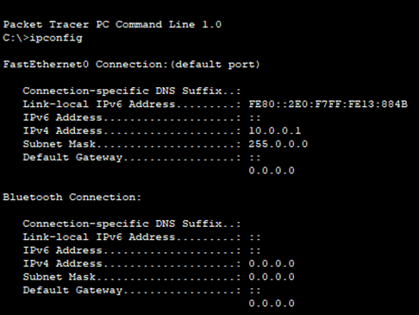

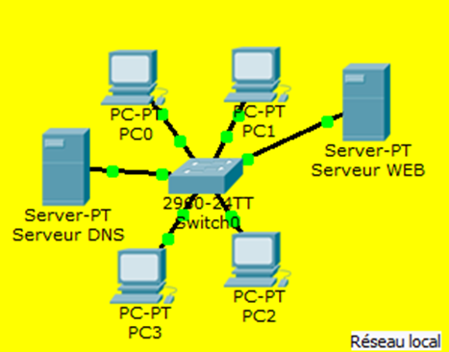  
Exemple de configuration d’un serveur DNS :

Configurez le serveur DNS en attribuant un nom afin que les ordinateurs puissent accéder à sa page Web en tapant une URL (le serveur à pour adresse : www.tpreseau.fr ) plutôt qu'en tapant une adresse.

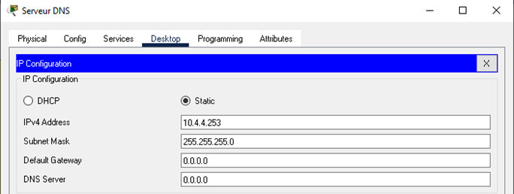

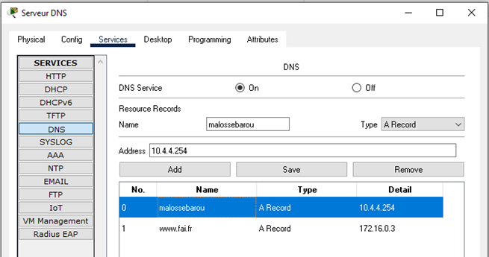

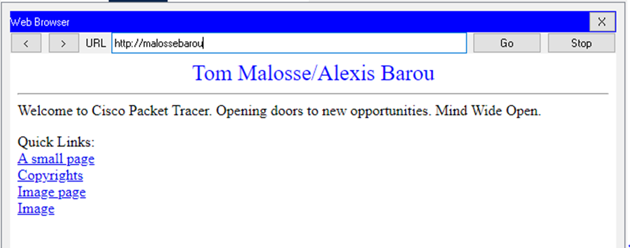

Et d’un serveur HTTP :

La configuration des adresses IP :

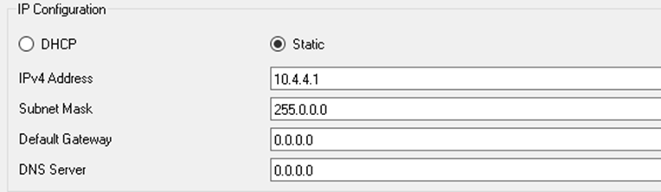

Configurez le serveur Web :

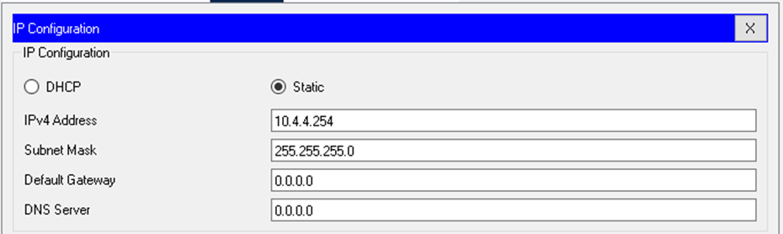

Modifiez la page par défaut du serveur Web :  
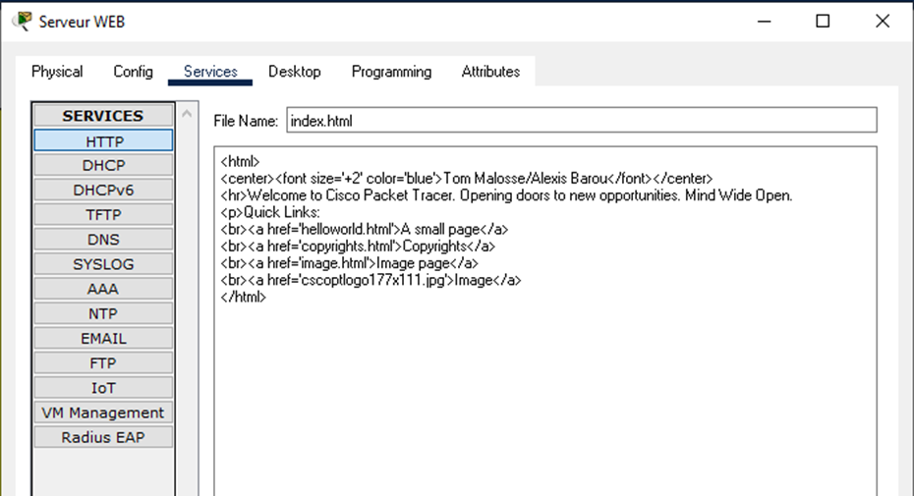

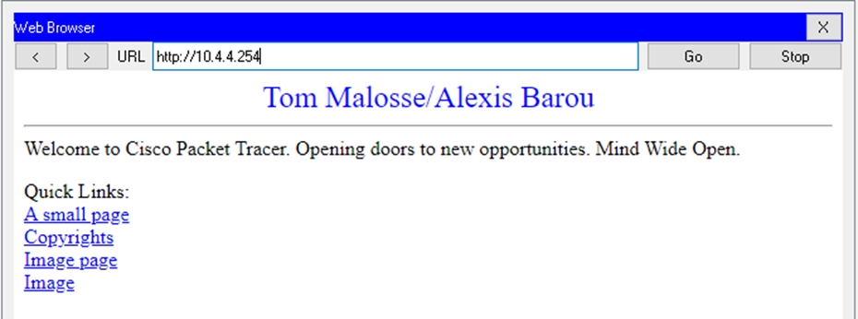

**R103 :**

**Exemple de configuration d’adresse IP à un Vlan via l’application Putty**

• Créer un vlan 3 de nom administration_switch et un vlan 4 de nom utilisateurs.

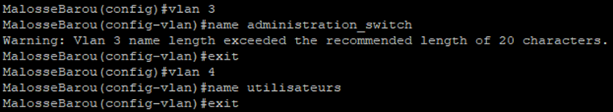

**•** Configurer l'adresse IP du commutateur sur le vlan d'administration conformément à la topologie du réseau (voir le document Topologie_TP1.pdf).

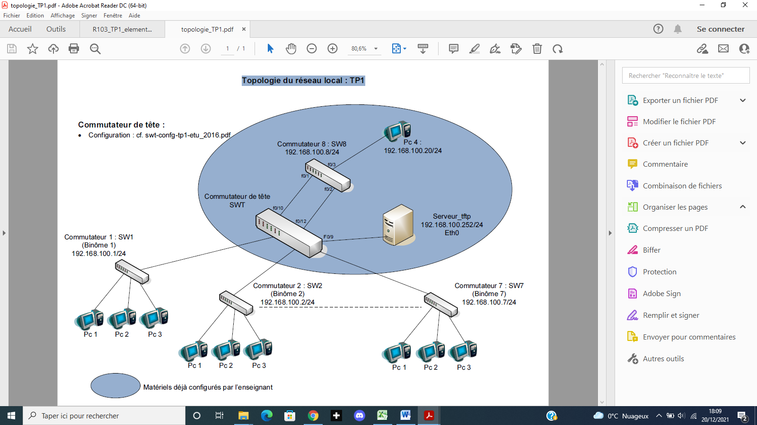





5 = numéro du binôme

**R108 :**

Création d’un dossier partagé entre ma machine Linux et le disque dur de mon ordinateur (pour pouvoir échanger des documents plus facilement) :

Aperçu sur ma machine virtuelle :

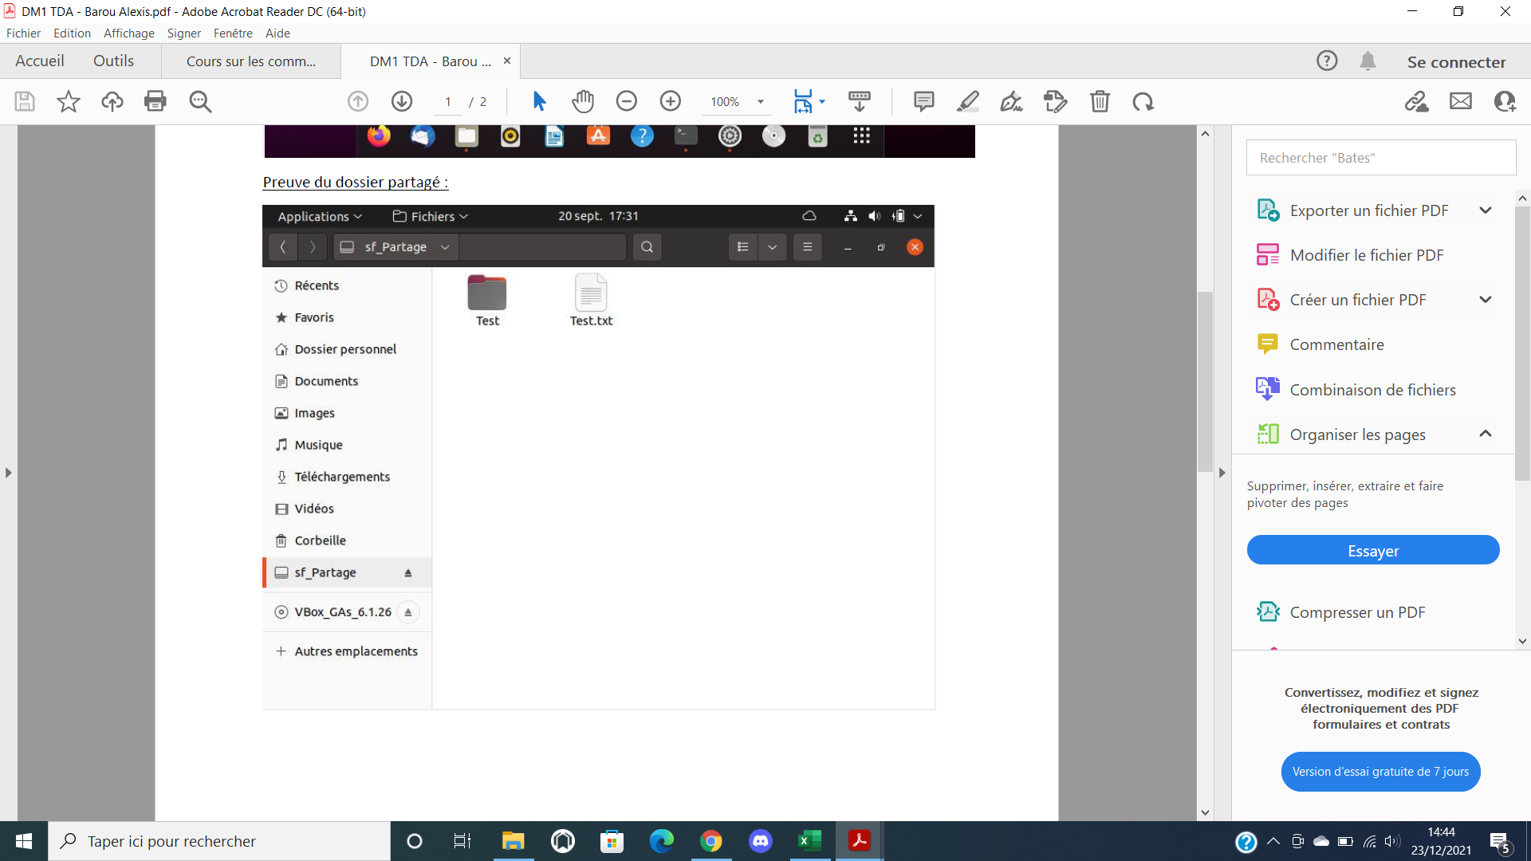

Aperçu sur le disque dur de mon ordinateur :

